

МИНИСТЕРСТВО НАУКИ И ВЫСШЕГО ОБРАЗОВАНИЯ РОССИЙСКОЙ ФЕДЕРАЦИИ

Федеральное государственное автономное образовательное учреждение высшего образования

**«Дальневосточный федеральный университет»**

**(ДВФУ)**

|  |
| --- |
| **ИНСТИТУТ МАТЕМАТИКИ И КОМПЬЮТЕРНЫХ ТЕХНОЛОГИЙ**  **Департамент математического и компьютерного моделирования** |

**О Т Ч Е Т**

к лабораторной работе №1 по дисциплине

«Математическое моделирование»

направление подготовки

01.03.02 «Прикладная математика и информатика»

|  |  |  |
| --- | --- | --- |
|  |  | Выполнил студент  гр. Б9121-01.03.02мкт  Домашев С.А. ____________  *(Ф.И.О.) (подпись)*  Проверил  профессор  Пермяков М.С. ____________ |
|  |  | *(Ф.И.О.) (подпись)*  « 18 » мая 2024г. |
|  |  |  |

г. Владивосток

2024

**Оглавление**

Введение 3

Создание математической модели 4

1. Модель SIR 4

2. Модель SEIR 6

3. Модель SEIRV 8

Анализ модели 11

Численное решение 11

Тесты 11

Заключение 14

Приложение 15

Введение

Эпидемии инфекционных заболеваний представляют серьезную угрозу для здоровья населения и требуют эффективных мер контроля и предотвращения. Математическое моделирование позволяет анализировать распространение инфекций, предсказывать будущие вспышки и оценивать влияние различных стратегий вмешательства. В данной лабораторной работе была построена, проанализирована и реализована усложненная модель SEIRV, которая включает категории вакцинированных. Также учтены демографические факторы, такие как рождаемость и смертность.

Создание математической модели

1. Модель SIR

Модель SIR состоит из трех основных компонентов:

* **S (восприимчивые)**: количество людей, которые могут быть инфицированы.
* **I (инфицированные)**: количество людей, которые в настоящее время инфицированы и могут передавать инфекцию другим.
* **R (выздоровевшие)**: количество людей, которые выздоровели и больше не могут быть инфицированы или передавать инфекцию.

Динамика изменения численности этих групп описывается следующими дифференциальными уравнениями:

$$\left\{\begin{matrix}\frac{dS​}{dt}=-βSI, \\ \frac{dI}{dt}=βSI-γI, \\ \frac{dR​}{dt}=γI,\end{matrix}\right.$$

где:

* β— коэффициент передачи инфекции,
* γ— коэффициент выздоровления.

Начальные условия для этих уравнений определяются исходным количеством восприимчивых, инфицированных и выздоровевших индивидов в популяции.

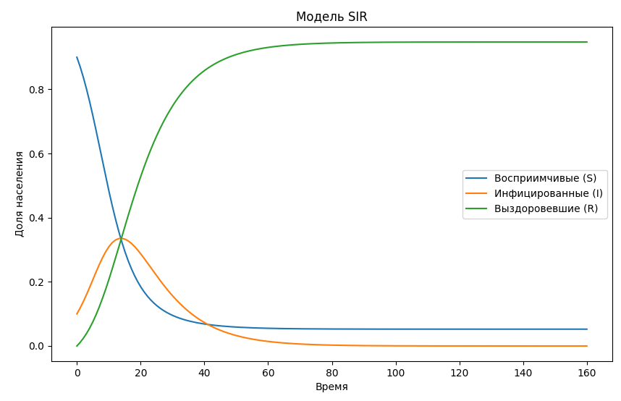

График 1 – модель SIR

1. Модель SEIR

Данная модель берёт за основу модель SIR и дополняет её.

Модель SEIR состоит из четырех основных компонентов:

* **S (восприимчивые)**: количество людей, которые могут быть инфицированы.
* **E (экспонированные)**: количество людей, которые инфицированы, но еще не являются заразными.
* **I (инфицированные)**: количество людей, которые в настоящее время инфицированы и могут передавать инфекцию другим.
* **R (выздоровевшие)**: количество людей, которые выздоровели и больше не могут быть инфицированы или передавать инфекцию.

Динамика изменения численности этих групп описывается следующими дифференциальными уравнениями:

$$\left\{\begin{matrix}\begin{matrix}\frac{dS​}{dt}=-βSI, \\ \frac{dE}{dt}​=βSI-σE,\end{matrix} \\ \frac{dI}{dt}=σE-γI, \\ \frac{dR​}{dt}=γI,\end{matrix}\right.$$

σ - коэффициент перехода из состояния экспонированных в состояние инфицированных.

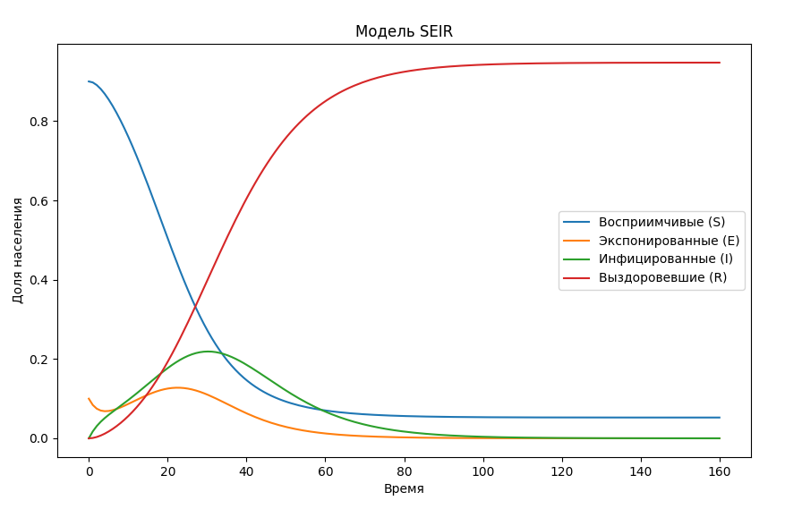

График 2 - модель SEIR

1. Модель SEIRV

Модель SEIRV берёт за основу модель SEIR и дополняет её.

Модель SEIRV состоит из следующих компонентов:

* **S (восприимчивые)**: количество людей, которые могут быть инфицированы.
* **E (экспонированные)**: количество людей, которые инфицированы, но еще не являются заразными.
* **I (инфицированные)**: количество людей, которые в настоящее время инфицированы и могут передавать инфекцию другим.
* **R (выздоровевшие)**: количество людей, которые выздоровели и больше не могут быть инфицированы, но имеют возможность рецидива.
* **V (вакцинированные)**: количество людей, которые вакцинированы и имеют некоторую защиту от инфекции.
* **Естественная смертность**: модель также учитывает естественную смертность всех групп населения

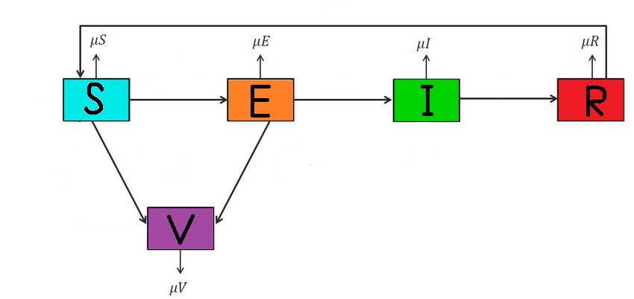

Схема 1 – визуализация переходов между состояниями

Динамика изменения численности этих групп описывается следующими дифференциальными уравнениями:

$$\left\{\begin{matrix}\begin{matrix}\frac{dS​}{dt}=μN-βSI-νS-μS+δR, \\ \frac{dE}{dt}=βSI-σE-μE, \\ \frac{dI}{dt}=σE-γI-μI,\end{matrix} \\ \frac{dR​}{dt}=γI-δR-μR, \\ \frac{dV}{dt}=νS-μV,\end{matrix}\right.$$

Опишем каждое уравнение подробнее:

* **Уравнение для восприимчивых (S):**

$$\frac{dS​}{dt}=μN-βSI-νS-μS+δR,$$

Где:

* $μN$: рождаемость (восприимчивые новорожденные).
* $-βSI$: инфекция восприимчивых (переход из S в E).
* $-νS$: вакцинация восприимчивых (переход из S в V).
* $-μS$: естественная смертность восприимчивых.
* $δR$: потеря иммунитета (переход из R в S).
* **Уравнение для экспонированных (E):**

$$\frac{dE}{dt}​=βSI-σE-μE,$$

Где:

* $βSI$: инфекция восприимчивых (переход из S в E).
* $-σE$: переход из подверженных в инфицированные.
* $-μE$: естественная смертность подверженных.
* **Уравнение для инфицированных (I)**:

$$\frac{dI}{dt}​=σE-γI-μI,$$

Где:

* $σE$: переход из подверженных в инфицированные.
* $-γI$: выздоровление инфицированных (переход из I в R).
* $-μI$: естественная смертность инфицированных.
* **Уравнение для выздоровевших (R)**:

$$\frac{dR​}{dt}=γI-δR-μR,$$

Где:

* $γI$: выздоровление инфицированных (переход из I в R).
* $-δR$: потеря иммунитета (переход из R в S).
* $-μR$: естественная смертность выздоровевших.
* **Уравнение для вакцинированных (V)**:

$$\frac{dV}{dt}​=νS-μV,$$

Где:

* $νS$: вакцинация восприимчивых (переход из S в V).
* $-μV$: естественная смертность вакцинированных.

**Общая численность популяции (N)** определяется суммой всех категорий:

$$N\left(t\right)=S\left(t\right)+E\left(t\right)+I\left(t\right)+R\left(t\right)+V\left(t\right)$$

Анализ модели

Математическая модель SEIRV представляется системой обыкновенных дифференциальных уравнений, описывающей динамику каждой из категорий населения. Для анализа существования и единственности решения используется метод Коши для обыкновенных дифференциальных уравнений. Если начальные условия заданы, и функции, описывающие темпы изменений, непрерывны и удовлетворяют условию Липшица, то система имеет единственное решение.

Численное решение

Модель была реализована на языке программирования Python. Система дифференциальных уравнений решалась с помощью функции odeint. Эта функция использует алгоритмы на основе методов Адамса и Backward Differentiation Formula (BDF). Визуализация при наиболее часто встречающихся параметрах:

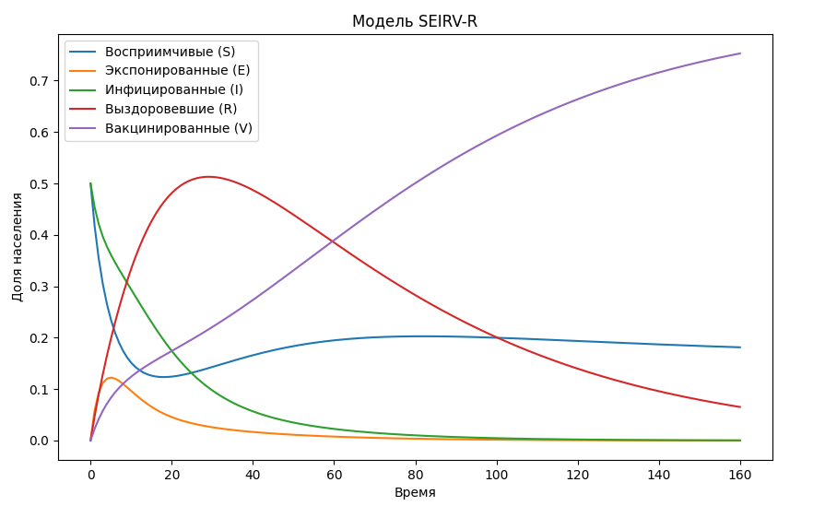

График 3 – модель SEIRV

Тесты

Для тестирования модели проводятся эксперименты с различными значениями параметров и начальных условий. Например, варьируются значения коэффициента вакцинации и заражения для анализа их влияния на распространение заболевания.

При выставлении больших параметров коэффициентов заражения, потери иммунитета и долгого выздоровления можно результат, в котором за 160 дней значительная доля населения остаётся заражённой:

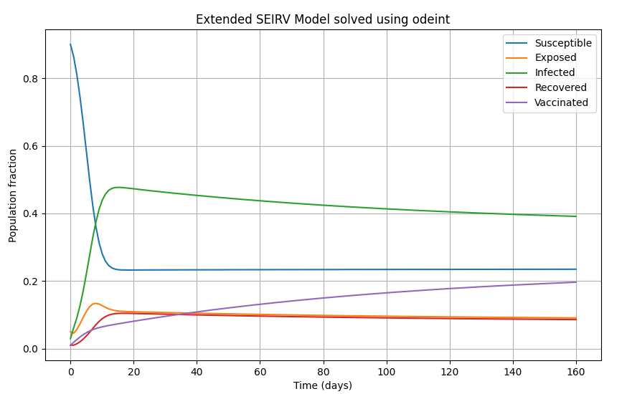

График 4 – Модель SEIRV

Модель подразумевает что человек, попавший в группу выздоровевших может попасть обратно в группу восприимчивых. Однако вакцинированный получает иммунитет навсегда, поэтому в большинстве ситуаций к 160 – ому дню почти всё население будет вакцинировано (Пример поведения модели со средними параметрами):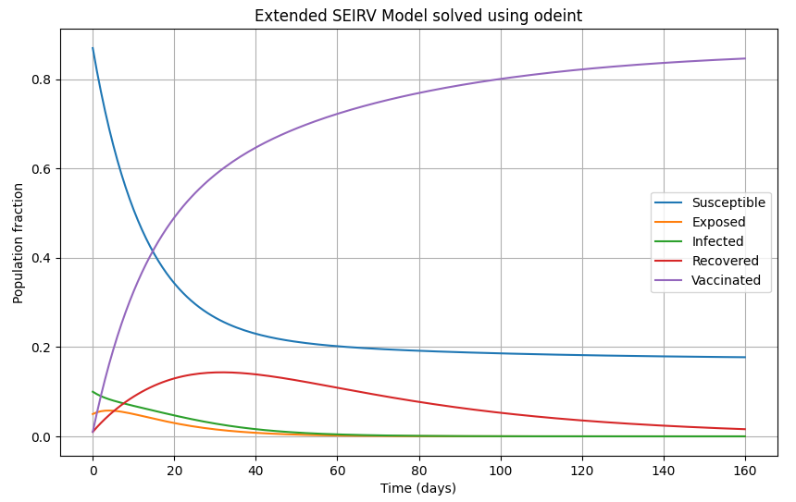

График 5 - Модель SEIRV

Заключение

Математическое моделирование распространения инфекционных заболеваний позволяет глубже понять динамику эпидемий и оценить эффективность различных мер по их контролю. В данной работе была рассмотрена и реализована усложненная модель SEIRV, которая включает категории вакцинированных и возможность повторного заражения выздоровевших.

Приложение

